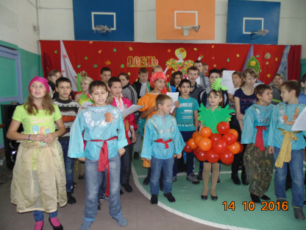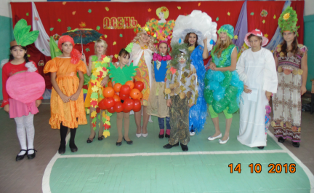

С 6 по 14 октября в нашей школе прошла « Неделя осени и труда». Ребята и взрослые приняли активное участие в мероприятиях, запланированных в рамках этой недели. Благодаря чему неделя прошла весело и непринуждённо.
Открытие недели труда прошло в виде « Трудовой эстафеты» под руководством Обриковой Т.Ф. 6.10. 2016 г.
Педагоги технологии дали открытые уроки по темам:
« Оригинальный шарфик» 9 класс – Куликова Т.Т.
« Панно из пуговиц» 5 класс – Обрикова Т.Ф.

Также учителя и воспитатели используя разные технологии и материалы провели познавательные и интересные мастер –классы .

« Ароматный котик» - Куликова Т.Т.
материалы: ткань, кофе, ваниль.
Игольница « Улитка» - Обрикова Т.Ф.
материалы: фарфор, ткань.
«Кашпо для цветов» - Плотникова Ж.Н.
материалы: пластиковый стаканчик, салфетки для декупажа.
«Золотая осень» - Трушина И.А.
материалы: цветная бумага.
Аппликация из крупы « Ёжик» - Варламова Л. В.
материалы: гречневая крупа, ячнева крупа.
« Рисование солью» - Харитонович С.Ю.
материалы: соль, бумага ,клей.
« Олень» - Перевозчикова Е.В.
материалы: коряги, шишки, мох.
« Соленое тесто» - Зуева Л.М.
« Футляр для карандашей» - Кокорина Н.В.
материалы: бумага, клей, нитки.
«Цветы из шишек»- Механникова О.В.
материалы: шишки, бумага,клей.

С 08 октября открылась выставка детских работ .
А 11 октября под руководством Куликовой Т.Т. прошла кулинарная программа « Смак» . На этой программе ребята не только узнали о пользе овощей собранных на собственном огороде, но и сами предоставили вкусные и полезные салаты, которые потом сами же и съели.
Закрыл праздник «Осенний бал», который состоялся 14 октября.Ребята с удовольствием участвовали в конкурсах, танцевали , пели песни о осени.На балу прошёл конкурс костюмов на тему: « Осенние зарисовки». А закончился праздник яркой и красочной фотосессией.

.
Неделя осени и труда.
С 6-14 октября.
мероприятия | число | ответственные
Открытие недели осени и труда.  Трудовая эстафета. | 06.10.2016 | Обрикова Т.Ф.
Открытые уроки:  « Оригинальный шарфик»  « Панно из пуговиц» | 07.10.2016  10 .10.2016 | Куликова Т.Т.  Обрикова Т.Ф.
Выставка детских работ | 08.10.2016 | Обрикова.Т.Ф.  Куликова Т.Т.
Мастер- классы  « Ароматный котик»  Игольница « Улитка»  «Кашпо для цветов»  « Рисование солью»  « Олень» -  « Соленое тесто»  « Футляр для карандашей»  «Золотая осень»  Аппликация из крупы « Ёжик  « Цветы из шишек» | 10.10 2016  10.10.2016  10.10.2016  10.10.2016  10.10. 2016  12.10.2016  12.10.2016  12.10.2016  12.10.2016  12.10.2016 | Куликова Т.Т.  Обрикова Т.Ф.  Плотникова Ж.Н.  Харитонович.С.Ю.  Перевозчикова Е.В.  Зуева Л.В.  Кокорина.Н.В.  Трушина И.А.  Варламова Л.В.  Механникова О.В.
Программа « Смак» | 13.10.2016 | Куликова Т.Т.
«Осенний бал» | 14.10.2016 | Куликова.Т.Т.  Обрикова Т.Ф.

